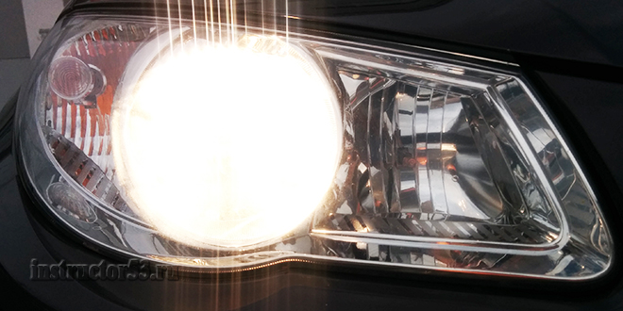

Уважаемые жители и гости села Венгерово и Венгеровского района,

ОГИБДД МО МВД России «Венгеровский» информирует и предупреждает автовладельцев, что:

Установка на транспортные средства ламп с так называемым ксеноновым светом, если это не предусмотрено заводом-изготовителем, запрещена.

За установку и использование внешних световых приборов предусмотрена административная ответственность (часть 3 ст. 12.5 КоАП РФ), которая влечет административное наказание в виде лишения водительского удостоверения от 6 до 12 месяцев и конфискации указанных приборов.

Дополнительную информацию можно получить в ОГИБДД МО МВД России «Венгеровский» по адресу: с. Венгерово, ул. Герцена 28.